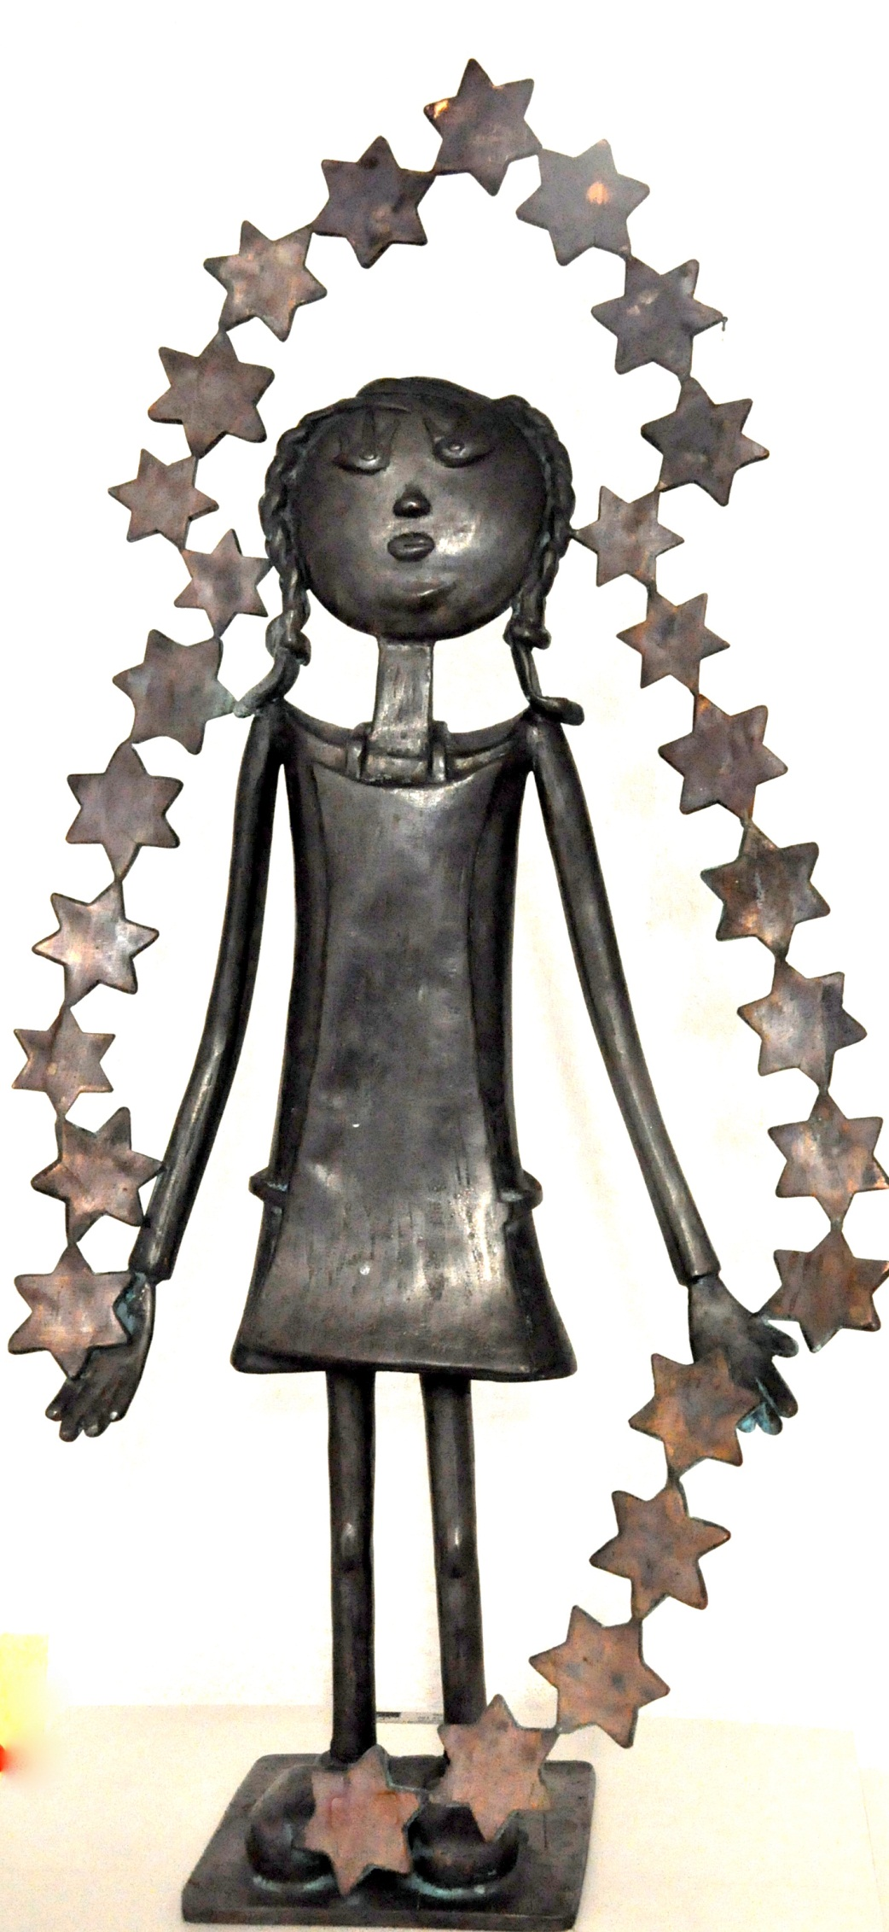
Sterntaler

Ein Märchen der Gebrüder Grimm

Eine Skulptur aus dem Hause Philipp Basche
Atelier Young Art Collection
-handgefertigt in reinem Kupfer-

Unikat

Es war einmal ...

... ein kleines Mädchen, deren Vater und Mutter gestorben waren. Die Eltern hatten ihr nichts hinterlassen und es war so arm, dass es kein Kämmerchen mehr hatte, um darin zu wohnen und kein Bettchen mehr hatte, um darin zu schlafen.

Sterntaler

Irgendwann hatte es gar nichts mehr außer den Kleider auf dem Leib und ein Stück Brot in der Hand, welches ihm ein gutes Herz geschenkt hatte.Es war aber gut und fromm. Und weil es so von aller Welt verlassen war, ging es im Vertrauen auf den lieben Gott hinaus ins Ungewisse. Da begegnete ihm ein armer, alter Mann, der sprach: "Ach bitte, ich bin so hungrig. Gib mir etwas zu Essen!"

Da reichte es ihm das ganze Stück Brot und sagte: "Gott segnes dir!"
und ging weiter. Da kam ein Kind, das jammerte und sprach:
"Es friert mich so an meinem Kopfe! Bitte schenk mir etwas,
womit ich ihn bedecken kann."

Da nahm es sein Mützchen ab und gab es ihm. Und als es noch eine Stück gegangen war, kam wieder ein Kind, das hatte kein Leibchen an und fror. Da gab es ihm seins. Und noch ein Stück weiter, da bat eins um sein Röcklein und das gab es auch noch hin.

Endlich gelangte es in einen Wald und es war schon dunkel geworden. Da kam noch ein Kind und bat um ein Hemdchen. Das fromme Mädchen dachte: "Die Nacht ist dunkel, da sieht mich niemand. Du kannst wohl auch dein Hemd weg geben", und zog das Hemd ab und gab es auch noch hin.

Und wie es so stand und gar nichts mehr hatte, fielen auf einmal die Sterne vom Himmel und waren lauter harte, blinkende Taler. Und auch wenn es sein Hemdlein weg gegeben, so hatte es ein neues an und das war vom allerfeinsten Linnen. Da sammelte es die Taler hinein und war reich für sein Lebtag.

Das war das Märchen vom Sterntaler.
